
MANUAL DE USUARIO

TABLA DE CONTENIDO
1. Manual de Usuario 1
1.1 Módulo de ingreso 1
1.2 Recuperación de contraseña 2
1.3 Dashboard 2
1.4 Empleados de alta 4
1.5 Acciones 5
1.6 Modificar datos de un empleado 5
1.7 Ver y actualizar documentos del expediente de un empleado 6
1.8 Dar baja a un empleado 7
1.9 Módulo de bajas 8
1.10 Reingreso 9
1.11 Visualización de documentos de un expediente de baja 10
1.12 Módulo de Usuarios 11
1.13 Módulo de Contacto 12
1.14 Perfil del usuario 14

TABLA DE IMÁGENES
Figura 1 1
Figura 2 2
Figura 3 3
Figura 4 4
Figura 5 5
Figura 6 6
Figura 7 7
Figura 8 8
Figura 9 9
Figura 10 10
Figura 11 11
Figura 12 12
Figura 13 14

1. Manual de Usuario
La funcionalidad de todo sistema, depende de cada uno de sus módulos, los cuales deben ser fáciles de usar y agradables a la vista. Basados en lo anterior, SODEN se diseñó para ser utilizado por cualquier persona, desde un usuario con pocos conocimientos de cómputo hasta un usuario experto. A continuación, se detalla cada uno de sus módulos.
1.1 Módulo de ingreso
Este es el punto de partida del sistema, planificado de esta manera para que un usuario sin los privilegios permitidos no pueda visualizar información confidencial de los empleados de la empresa. En él se debe ingresar el correo electrónico y la contraseña con la que se creó el usuario. Se da la opción para que el usuario decida si quiere que el navegador recuerde su correo y contraseña para facilitarle el ingreso en otra oportunidad, pero esto no debe ser tomado a la ligera, ya que, si alguien tiene acceso a su computadora, puede consultar estos datos para hacer uso de ellos en un futuro y desde otro navegador.
Figura 1
Módulo de ingreso al sistema
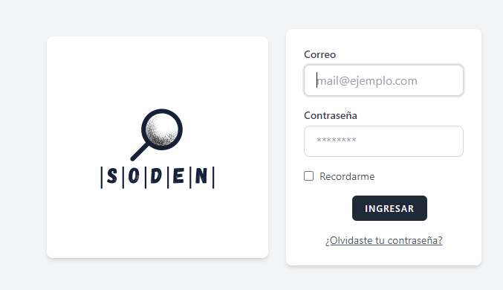
Nota: La figura muestra el formulario que se debe llenar para ingresar al sistema.
1.2 Recuperación de contraseña
Si el usuario no recuerda su contraseña, no hay manera de recuperarla, ya que esta se sube a la base de datos encriptada y solo el mismo sistema la puede desencriptar. Para recuperarla, se debe colocar el correo electrónico con que se creó la cuenta y oprimir el botón indicado para que el sistema envíe un link de recuperación y con este link podremos crear una nueva contraseña. El correo electrónico debe existir, caso contrario, no se podrá recuperar la contraseña y se deberá solicitar al administrador la creación de un nuevo usuario.
Figura 2
Módulo de recuperación de contraseña
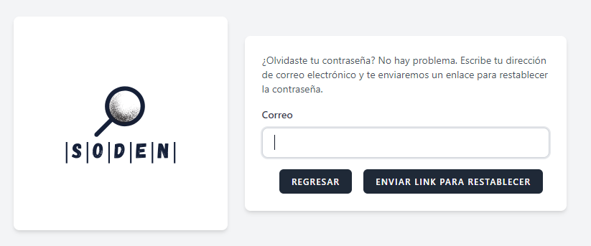
Nota: La figura muestra el formulario que se debe llenar para recuperar la contraseña.
1.3 Dashboard
Una vez el sistema verifica la autenticidad de nuestro usuario y contraseña, nos permite el ingreso y muestra la pantalla principal, esta pantalla es múltiples usos, en ella se puede agregar avisos o una tabla de pendientes, en donde el usuario administrador que realiza las altas puede ver si le falta algo de algún expediente, por ejemplo, documentos o información personal. Esto no se definió correctamente, por lo que se ampliará en el tema de mantenimientos del sistema. En el top podemos observar el logotipo que con un toque nos permite regresar a esta vista desde los demás módulos, vemos el acceso directo al módulo de empleados, donde el usuario estará la mayor parte del tiempo, vemos el control de usuarios, mostrado solo en las vistas super y administrador, y el módulo de contacto, que sirve para acceder al manual de usuario, manual técnico y datos de contacto con el desarrollador para corrección de errores encontrados o solicitud de módulos adicionales.
Figura 3
Dashboard del sistema
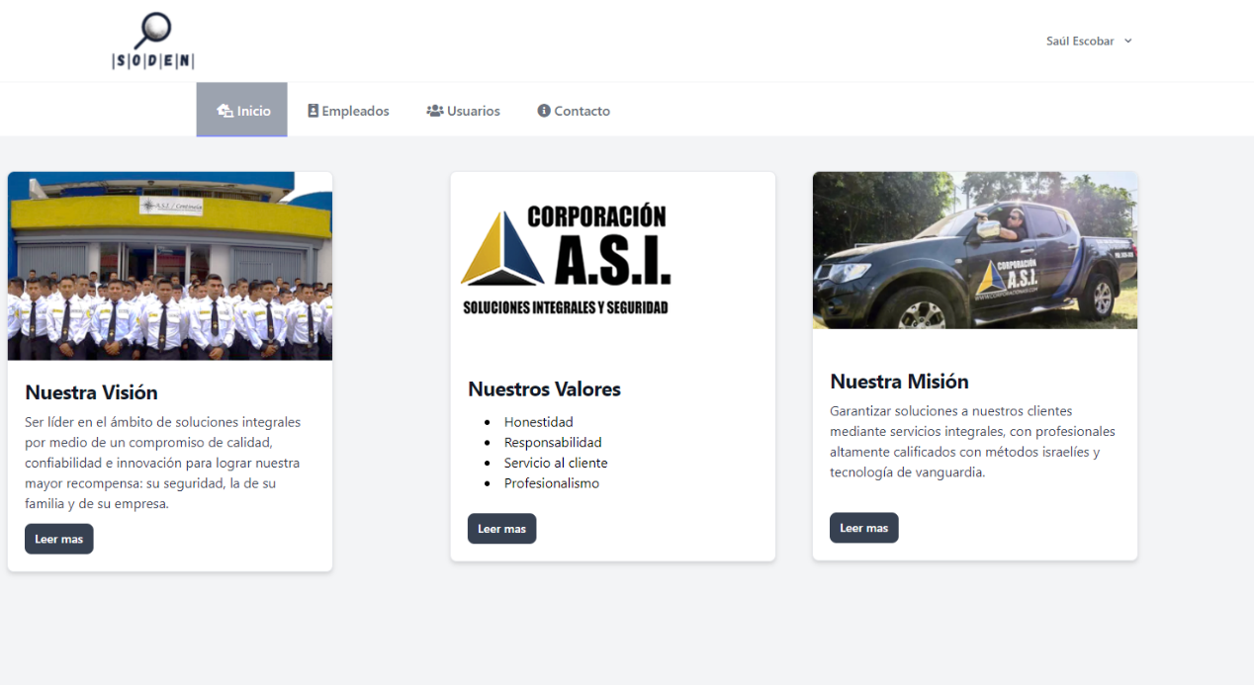
Nota: La figura muestra el dashboard del sistema, que puede ser configurado para mostrar información de primera mano que la empresa necesite notificar.

1.4 Empleados de alta
Esta vista es en donde se encuentra el objetivo general el sistema, desde ella se puede dar alta y baja a los empleados, modificar sus datos, ver los documentos contenidos en su expediente y agregar documentos faltantes. Asimismo, se ofrece una opción para ver el listado de expedientes de baja.
Figura 4
Empleados de alta
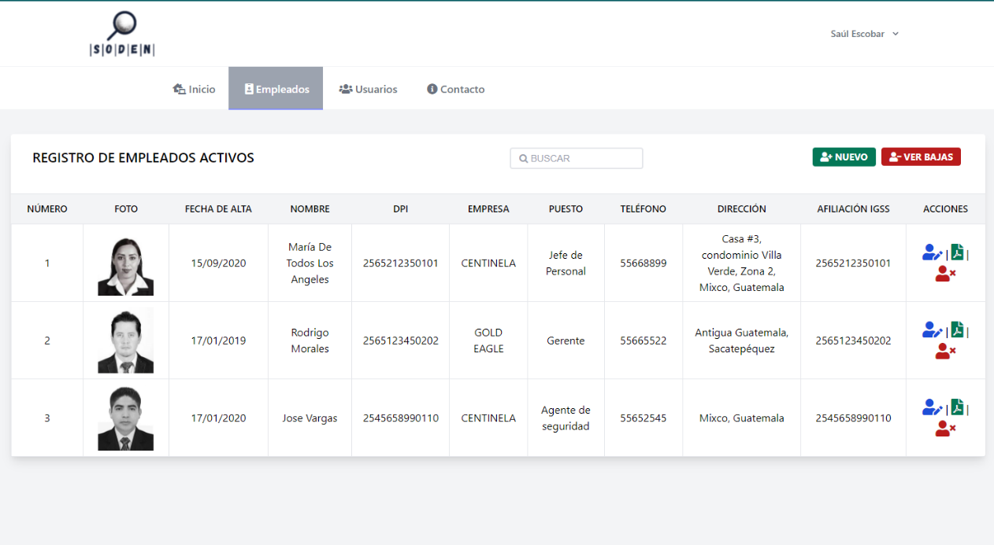
Nota: La figura muestra el módulo de empleados de alta.

1.5 Acciones
Al final de los datos de cada empleado, se encuentra la columna de acciones, desde la que con un simple clic podemos hacer cambios en nuestra base de datos. Tenemos las opciones de editar, ver y actualizar documentos y darle baja al empleado.
1.6 Modificar datos de un empleado
Esta opción permite acceder a los datos de un empleado y modificar los que necesitemos cambiándolos directamente en la ventana modal que se abre. Esta vista incluso permite modificar la fotografía del empleado por una nueva, para mantener actualizado el sistema.
Figura 5
Modificar datos de un empleado
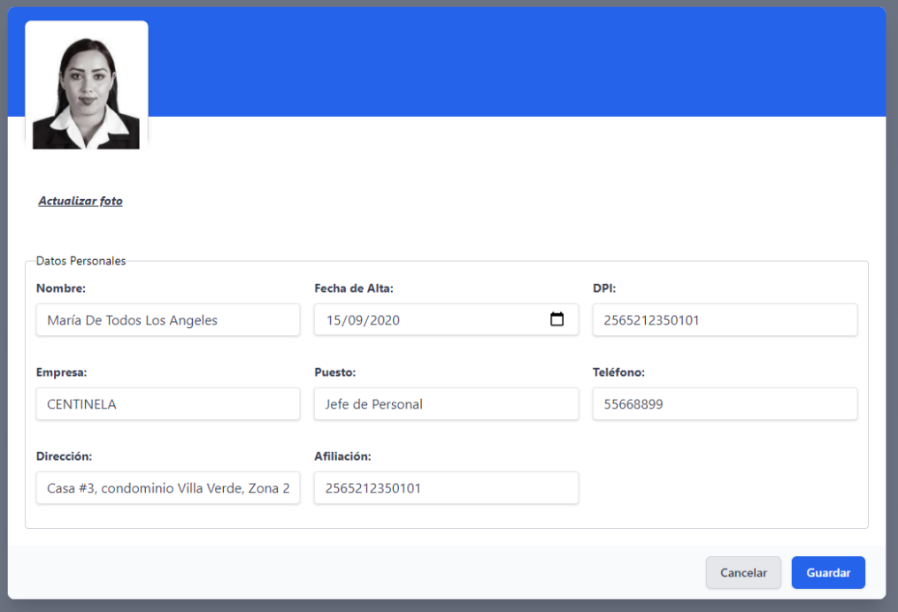
Nota: La figura muestra el módulo para modificar los datos de un empleado.

1.7 Ver y actualizar documentos del expediente de un empleado
Esta opción permite acceder a los documentos del expediente de un empleado y modificar los que necesitemos. De entrada, nos permite visualizar el documento principal y los demás documentos se pueden ver haciendo clic en los botones designados para ello. La vista, además, permite imprimir o descargar el documento sin necesidad de ir a una página adicional.
Figura 6
Ver y actualizar documentación del expediente de un empleado.
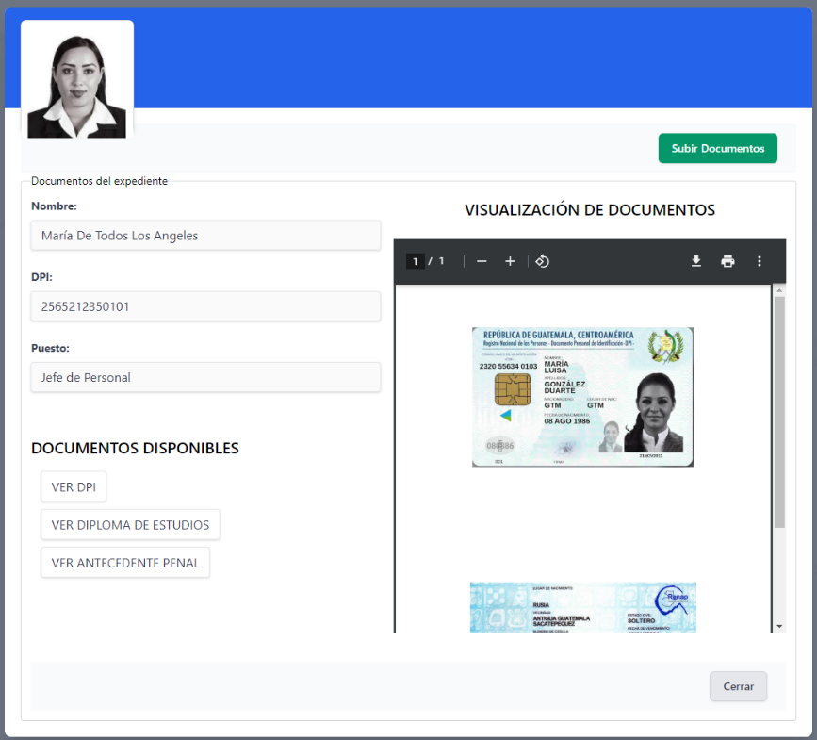
Nota: La figura muestra el módulo para ver y actualizar documentación del expediente de un empleado.

1.8 Dar baja a un empleado
En el menú de bajas, se permite darle la baja a un empleado y toda su documentación. Cuando se abre el módulo, nos muestra todos los datos del empleado y nos habilita un botón para la asignación de una fecha de baja. Se coloca la fecha y se le da clic al botón Dar Baja. Este botón, crea una copia exacta del empleado y su documentación en otra tabla llamada empleados de baja, eliminándolo inmediatamente de la base de datos de empleados activos.
Figura 7
Eliminación de los registros de un empleado
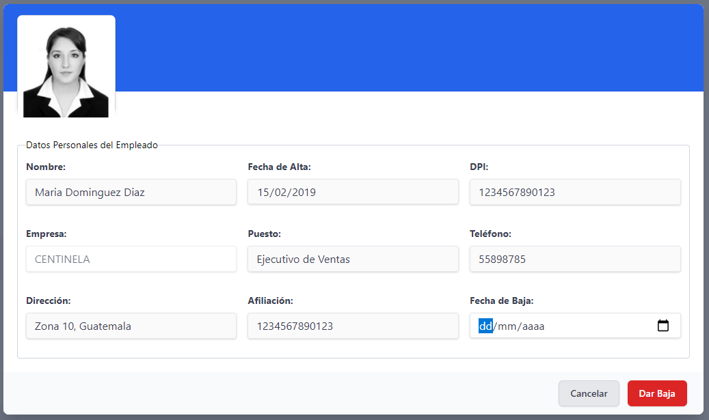
Nota: La figura muestra el módulo para darle baja a un empleado.

1.9 Módulo de bajas
Si damos clic en el botón ver bajas, veremos el módulo de empleados de baja, en donde cada registro contiene las acciones de reingreso y visualización de documentación. Asimismo, se puede regresar al módulo de expedientes de alta haciendo clic en el botón ver altas.
Figura 8
Módulo de empleados de baja
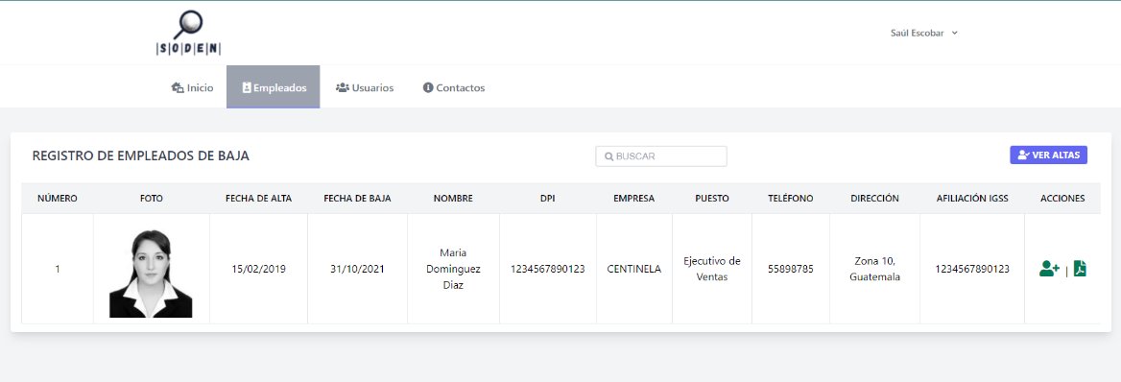
Nota: La figura muestra el módulo de empleados de baja.

1.10 Reingreso
Este módulo permite darle alta nuevamente al empleado. Se debe asignar la fecha de alta, reemplazando la anterior y al darle clic en el botón guardar, se asignará correctamente a la base de datos de empleados de alta para visualizarlo en el módulo de altas.
Figura 9
Módulo para reingreso de empleados.
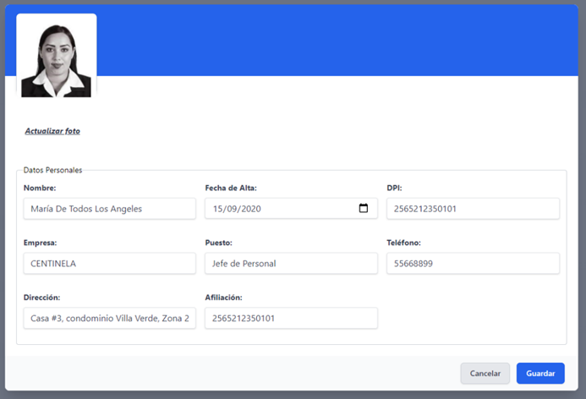
Nota: La figura muestra el módulo que se debe llenar nuevamente para darle alta al empleado que se encontraba de baja.

1.11 Visualización de documentos de un expediente de baja
Esta opción permite acceder a los documentos del expediente de un empleado para visualizarlos. De entrada, nos permite visualizar el documento principal y los demás documentos se pueden ver haciendo clic en los botones designados para ello. La vista, además, permite imprimir o descargar el documento sin necesidad de ir a una página adicional.
Figura 10
Ver documentación del expediente de un empleado.

Nota: La figura muestra el módulo para ver la documentación del expediente de un empleado.

1.12 Módulo de Usuarios
En este módulo podemos observar un listado de los usuarios creados y cuáles son sus permisos dentro del sistema. Se cuenta con tres tipos de usuarios de acuerdo a la sección Usuarios y Grupos de este documento. Dependiendo del rol de usuario, podemos crear otros usuarios o visualizar los datos del nuestro. Asimismo, si estamos en la vista Super Administrador, podemos darle baja a los usuarios, enviando sus datos a una tabla de usuarios eliminados, para tener el respectivo registro en caso de necesitarlos a futuro. Por último, siempre en la vista Super Administrador, se puede acceder a la tabla de usuarios desactivados para consultar su información.
Figura 11
Módulo de usuarios
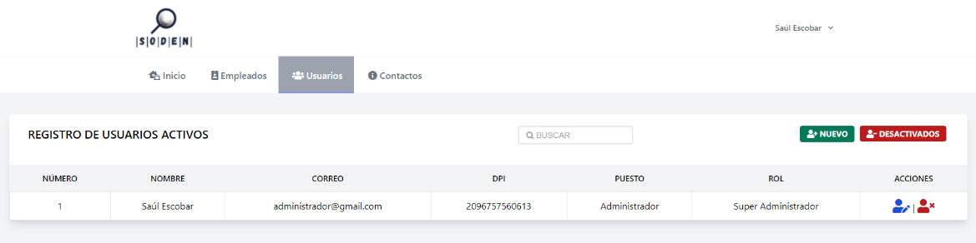
Nota: La figura muestra el módulo de usuarios activos.

1.13 Módulo de Contacto
Este módulo fue creado con el propósito de mostrar los manuales de usuario y técnico, para que el usuario tenga ayuda siempre que lo necesite. Si el problema es mas complicado de lo normal y no puede resolverlo con ayuda de los manuales, se encuentra un apartado con los datos del desarrollador para contactarlo por diferentes vías de comunicación.
Figura 12
Módulo de contacto
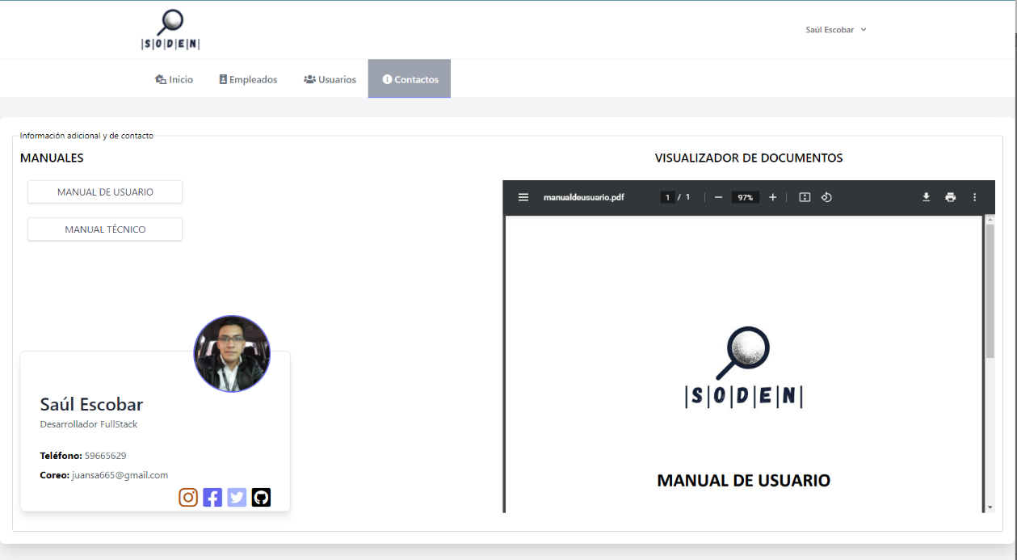
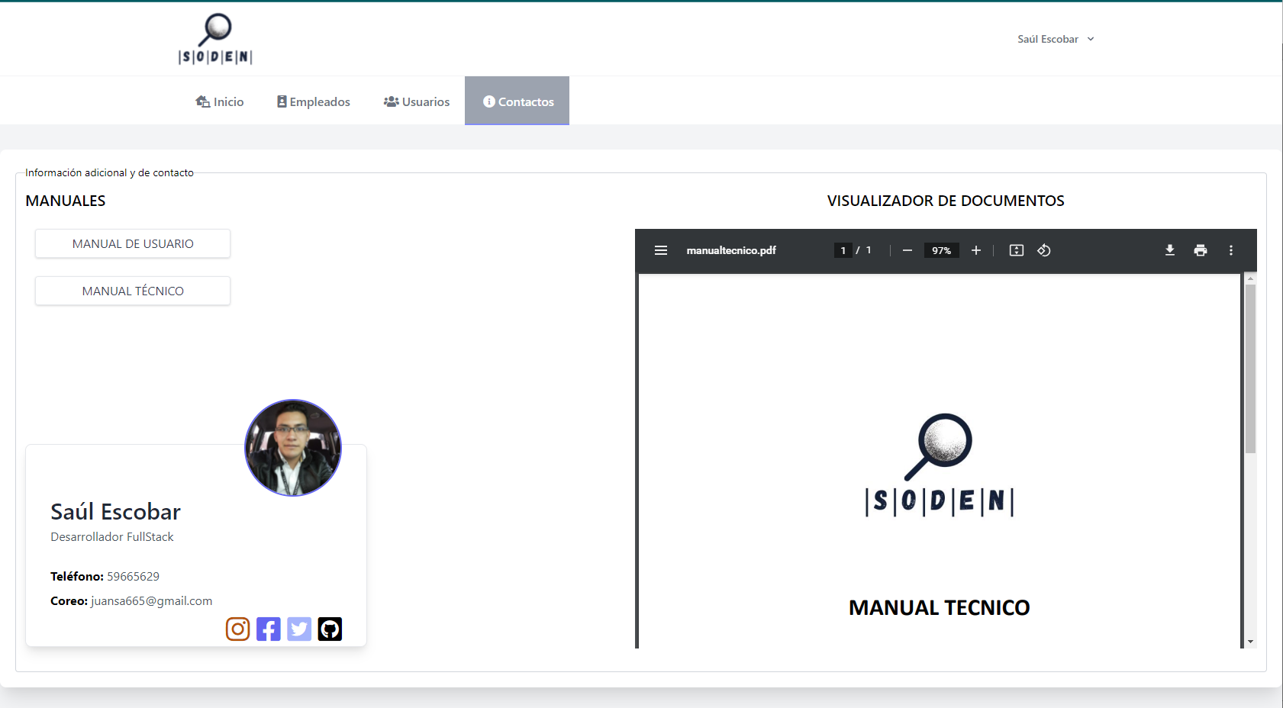
Nota: La figura muestra el módulo de contacto, donde se observa los manuales de usuario y técnico, así como datos de contacto con el desarrollador.

1.14 Perfil del usuario
En la esquina superior derecha, se puede apreciar el nombre del usuario que está conectado al sistema, si hacemos clic en el nombre o la flecha desplegable, se nos muestra un drop down menú que nos permite acceder al perfil de usuario o cerrar la sesión activa. En el caso del perfil, nos muestra la información del perfil, para modificar el nombre, correo, contraseña, activar el sistema de autenticación de dos pasos, ver las sesiones activas y desde que ip y navegador, así como borrar su propia cuenta.
Figura 13
Módulo de administración del perfil del usuario
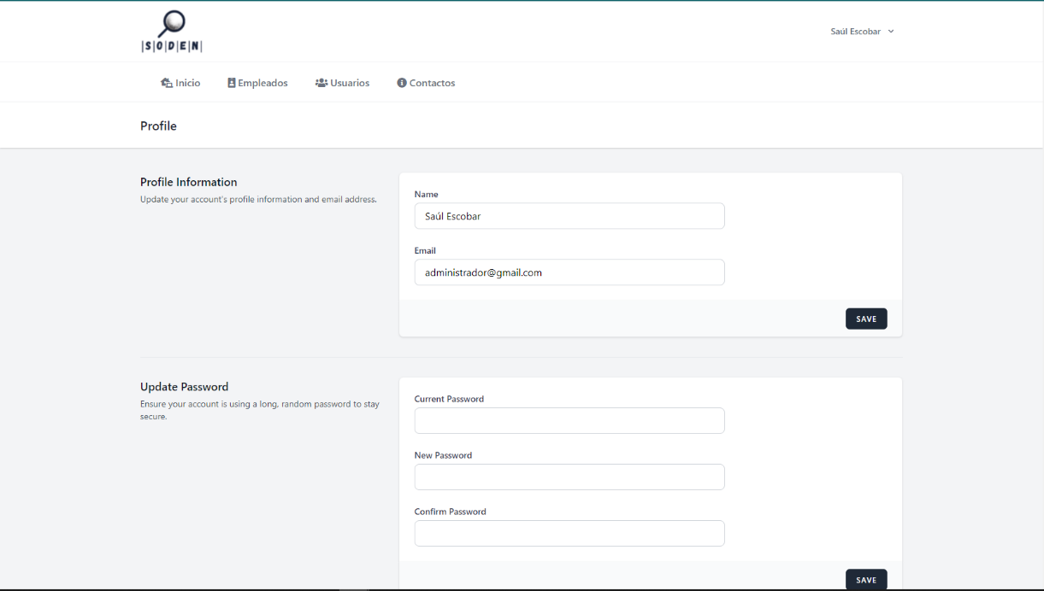
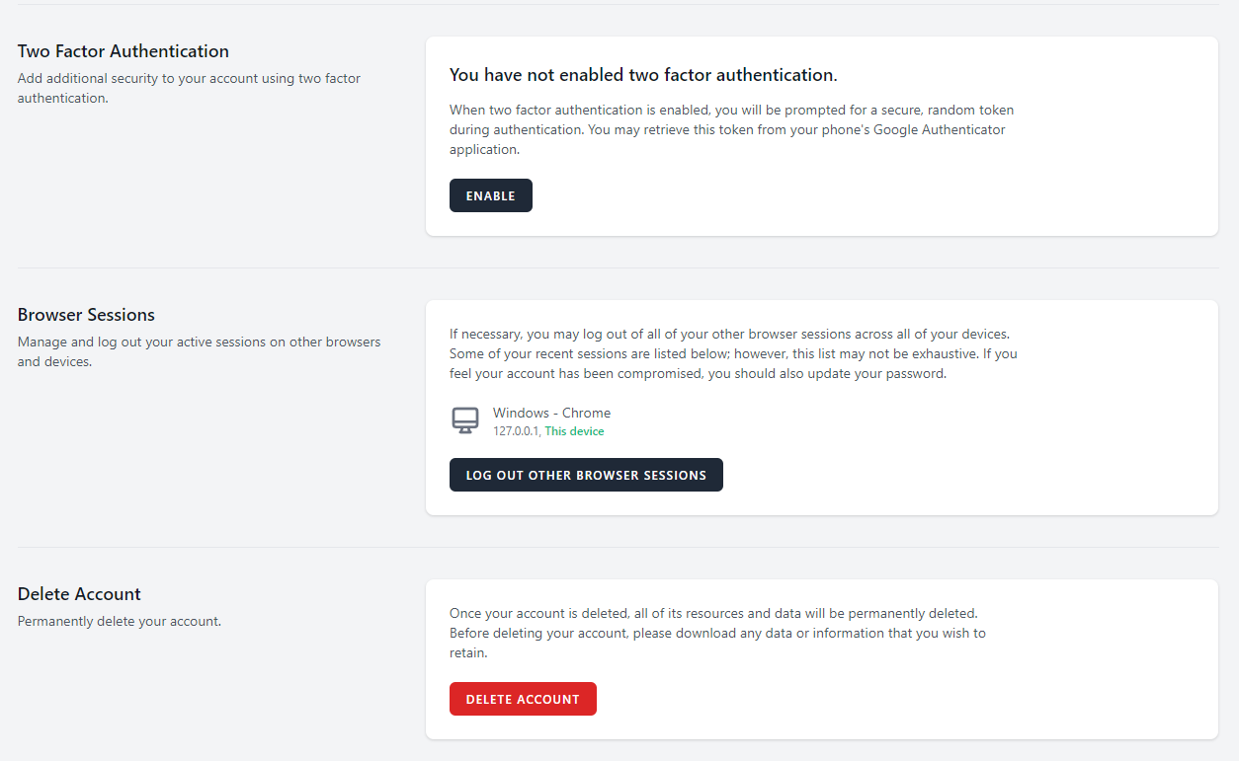
Nota: Las figuras muestran las opciones modificables por el usuario. Todas estas opciones afectarán únicamente a su propio usuario.

